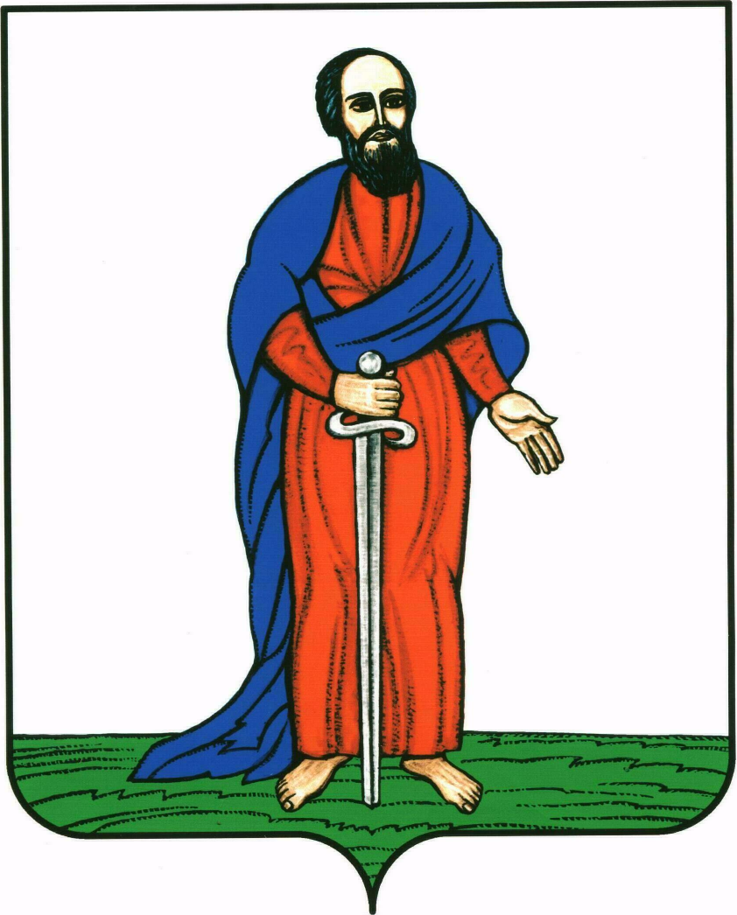

# **АДМИНИСТРАЦИЯ ГОРОДСКОГО ПОСЕЛЕНИЯ -**

# **ГОРОД ПАВЛОВСК**

**ПАВЛОВСКОГО МУНИЦИПАЛЬНОГО РАЙОНА**

**ВОРОНЕЖСКОЙ ОБЛАСТИ**

**ПРОТОКОЛ №2**

**конференции граждан (собрания делегатов) городского поселения – город Павловск Павловского муниципального района Воронежской области**

18.08.2020 года г. Павловск

16-00 часов здание администрации городского поселения – г.Павловск

ул. 1 Мая, 20

Общее число граждан, проживающих на территории г. Павловска, пользующихся активным избирательным правом – 18 864 человек.

Число избранных делегатов конференции – 24 человека (не менее 1 делегата от 1000 жителей, обладающих избирательным правом).

Присутствовали - 24 человека.

Председатель конференции граждан:

Щербаков Вячеслав Алексеевич – глава городского поселения – город Павловск Павловского муниципального Воронежской области

Секретарь конференции граждан:

Глущенко Елена Александровна - делегат конференции.

**Повестка дня:**

1. Определение источников финансирования проекта (объем запрашиваемой субсидии, средства местного бюджета, средства населения и благотворителей (при наличии) и объем неденежного вклада благотворителей и населения в денежном эквиваленте (при наличии).

2. Выбор инициативной группы, которая будет осуществлять мониторинг реализации практики и приемку работ результатов реализации практики.

3. О дальнейшем участии граждан в обслуживании и содержании объекта.

**По первому вопросу**

**Слушали:**

1.Колесник Н.В., начальника сектора по градостроительству, архитектуре и земельным отношениям администрации городского поселения – город Павловск, которая сообщила, что согласно п.4.1. Положения о проведении конкурсного отбора проектов по поддержке местных инициатив на территории муниципальных образований Воронежской области в рамках развития инициативного бюджетирования утвержденного постановлением правительства Воронежской области от 31.08.2017г. №678 Планируемые источники финансирования мероприятий проекта могут распределяться следующим образом:

|  |  |  |
| --- | --- | --- |
| N п/п | Виды источников | Сумма (руб.) |
| 1 | 2 | 3 |
| 1 | Средства бюджета муниципального образования (не менее 10% от суммы запрашиваемой субсидии) |  |
| 2 | Средства населения - денежные поступления от жителей (не менее 3% от суммы запрашиваемой субсидии) |  |
| 3 | Средства благотворителей - денежные поступления от юридических лиц, индивидуальных предпринимателей |  |
| 4 | Запрашиваемая субсидия из бюджета Воронежской области (не более 3 млн рублей) |  |
| 5 | Итого денежные средства |  |
| 6 | Денежный эквивалент неденежного вклада населения |  |
| 7 | Денежный эквивалент неденежного вклада благотворителей |  |
| 8 | Итого денежный эквивалент неденежного вклада |  |
| 9 | ВСЕГО стоимость проекта |  |

1. Харцызов Р.А. - член общественной комиссии городского поселения - город Павловск по обеспечению реализации приоритетного проекта «Формирование комфортной городской среды», делегат конференции, учитывая условия программы, максимальный объем запрашиваемой субсидии из средств областного бюджета в объеме 3млн.руб, предложил жителям принять участие в софинансировании проекта "Устройство тротуарных дорожек по ул.Зои Космодемьянской и ул.Свободы в г.Павловске Воронежской области" по выбранному направлению "устройство тротуарных дорожек" за счет личных средств жителей города в размере 90 тысяч рублей.

2.Шевченко А.В. - делегат конференции, поддержала предложение принять участие в софинансировании проекта "Устройство тротуарных дорожек по ул.Зои Космодемьянской и ул.Свободы в г.Павловске Воронежской области" по направлению «устройство тротуарных дорожек» за счет личных средств жителей города в размере 90 тысяч рублей. Денежные средства благотворителей не привлекаются. Неденежные средства населения и благотворителей не привлекаются.

**Голосовали:**

За участие жителей города в софинансировании проекта "Устройство тротуарных дорожек по ул.Зои Космодемьянской и ул.Свободы в г.Павловске Воронежской области" по выбранному направлению "устройство тротуарных дорожек" за счет личных средств жителей города в размере 90 тысяч рублей. Денежные средства благотворителей не привлекаются. Неденежные средства населения и благотворителей не привлекаются. - 24 человека;

Против – 0 человек;

Воздержались – 0 человек.

Решение принято единогласно.

**Решили**:

Обеспечить участие населения в софинансировании проекта "Устройство тротуарных дорожек по ул.Зои Космодемьянской и ул.Свободы в г.Павловске Воронежской области" по выбранному направлению "устройство тротуарных дорожек" за счет личных средств жителей города в размере 90 тысяч рублей. Денежные средства благотворителей не привлекаются. Неденежные средства населения и благотворителей не привлекаются.

**По второму вопросу слушали:**

Баркалова З.Г. - делегат конференции, предложила избрать инициативную группу, которая будет осуществлять мониторинг реализации проекта "Устройство тротуарных дорожек по ул.Зои Космодемьянской и ул.Свободы в г.Павловске Воронежской области" по направлению "устройство тротуарных дорожек" и приемку работ результатов реализации проекта. Предложила в качестве члена группы свою кандидатуру и кандидатуру делегата конференции Приходько В.М.

Шевченко А.В. - делегат конференции, также выдвинула свою кандидатуру.

В ходе обсуждения была выдвинута кандидатура делегата конференции, старшего по дому №3 мкр.Черемушки Азарова Ю.П. По итогу обсуждения была сформирована следующая группа, которая будет осуществлять мониторинг реализации проекта и приемку работ результатов реализации проекта:

1.Баркалова З.Г.

2. Приходько В.М.

3. Азаров Ю.П.

3. Шевченко А.В.

**Голосовали:**

За выдвинутых членов группы, которая будет осуществлять мониторинг реализации проекта и приемку работ результатов реализации проекта - 24 человека;

Против - 0 человек;

Воздержались – 0 человек.

Решение принято единогласно.

**По второму вопросу решили:**

Выбрать инициативную группу, которая будет осуществлять мониторинг реализации проекта "Устройство тротуарных дорожек по ул.Зои Космодемьянской и ул.Свободы в г.Павловске Воронежской области" по направлению "устройство тротуарных дорожек" и приемку работ результатов реализации проекта в количестве четырех человек:

1.Баркалова З.Г.

2. Приходько В.М.

3. Азаров Ю.П.

3. Шевченко А.В.

**По третьему вопросу:**

О дальнейшем участии граждан в обслуживании и содержании объекта: "Устройство тротуарных дорожек по ул.Зои Космодемьянской и ул.Свободы в г.Павловске Воронежской области" после завершения работ по обустройству территории.

**Выступили:**

Лукьянова О.В. - делегат конференции, предложила осуществлять дальнейшее участие населения в содержании тротуара в рамках городских субботников и месячников по санитарной уборки территории городского поселения, с обязательным привлечением учащихся средних образовательный и средних профессиональных учебный учреждений города . Делегаты конференции поддержали данное предложение.

**Голосовали:**

За Дальнейшее обслуживание и содержание объекта "Тротуарных дорожек по ул.Зои Космодемьянской и ул.Свободы в г.Павловске Воронежской области" осуществлять, в том числе, в рамках городских субботников и месячников по санитарной уборки территории городского поселения с обязательным привлечением учащихся средних образовательный и средних профессиональных учебный учреждений города - 24 человека,

Против – 0 человек,

Воздержались – 0 человек.

Решение принято единогласно.

**По третьему вопросу решили:**

Дальнейшее обслуживание и содержание объекта "Тротуарных дорожек по ул.Зои Космодемьянской и ул.Свободы в г.Павловске Воронежской области" осуществлять, в том числе, в рамках городских субботников и месячников по санитарной уборки территории городского поселения с обязательным привлечением учащихся средних образовательный и средних профессиональных учебный учреждений города.

Протокол конференции граждан составлен на 4 листах в 2 экземплярах.

Списки делегатов, присутствующих на конференции, находятся в администрации городского поселения - город Павловск.

Председатель конференции ____________________ Щербаков В.А.

Секретарь конференции ____________________ Глущенко Е.А.